**bel.ru**

**Новый обстрел и голуби как «биологическое оружие»: что обсуждали в Белгороде 6 ноября**

Сегодня, 19:00

Фото: Bel.ru

**ВСУ обстреляли промышленный объект в Грайворонском горокруге, в регионе появится центр подготовки ополченцев от ЧВК «Вагнер», а жители Белгорода тем временем подозревают больных голубей в «биологическом терроризме».**

**Пожар на промышленном объекте**

Грайворонский горокруг вновь оказался под обстрелом со стороны Украины. 6 ноября в результате происшествия произошёл пожар на промышленном объекте — загорелся резервуар с растворителем.

Пострадавших не было, сообщил губернатор Вячеслав Гладков. На месте происшествия работали оперативные службы.

[[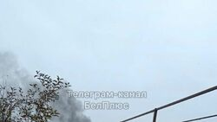](https://bel.ru/news/2022-11-06/pod-obstrel-so-storony-vsu-v-belgorodskoy-oblasti-popal-promyshlennyy-ob-ekt-2581108)](https://bel.ru/news/2022-11-06/pod-obstrel-so-storony-vsu-v-belgorodskoy-oblasti-popal-promyshlennyy-ob-ekt-2581108)

**[Под обстрел со стороны ВСУ в Белгородской области попал промышленный объект](https://bel.ru/news/2022-11-06/pod-obstrel-so-storony-vsu-v-belgorodskoy-oblasti-popal-promyshlennyy-ob-ekt-2581108)**

**[Узнать подробнее](https://bel.ru/news/2022-11-06/pod-obstrel-so-storony-vsu-v-belgorodskoy-oblasti-popal-promyshlennyy-ob-ekt-2581108)**

**Подготовка ополченцев**

В Белгородской области появится центр подготовки и управления народным ополчением. Займётся этим ЧВК «Вагнер». В Сети накануне появились первые объявления о наборе в центр.

По словам предпринимателя Евгения Пригожина, войти в ополчение должны сами жители приграничных регионов (аналогичный центр планируется создать в Курской области). Помочь в процессе должен и «сознательный бизнес».

Бизнесмен добавил, что ополченцам разрешается носить оружие только в окопах, использование вне линии обороны запрещено.

[[](https://bel.ru/news/2022-11-06/prigozhin-rasskazal-podrobnosti-o-podgotovke-opolchentsev-v-belgorodskoy-oblasti-2581148)](https://bel.ru/news/2022-11-06/prigozhin-rasskazal-podrobnosti-o-podgotovke-opolchentsev-v-belgorodskoy-oblasti-2581148)

**[Пригожин рассказал подробности о подготовке ополченцев в Белгородской области](https://bel.ru/news/2022-11-06/prigozhin-rasskazal-podrobnosti-o-podgotovke-opolchentsev-v-belgorodskoy-oblasti-2581148)**

**[Узнать подробнее](https://bel.ru/news/2022-11-06/prigozhin-rasskazal-podrobnosti-o-podgotovke-opolchentsev-v-belgorodskoy-oblasti-2581148)**

**Опасные голуби**

В центре Белгорода неизвестные оставили коробку с больными голубями. Эта ситуация вызвала опасения у некоторых горожан.

Так, местная жительница предположила, что птицы могли попасть в город из биологических лабораторий «в 40 км от Белгорода». Женщина пожаловалась губернатору, что МЧС и ФСБ на её звонки не реагировали и что движение на участке, на котором находились голуби, никто не перекрыл.

Глава регионального управления ветеринарии ответил, что ситуацию изучат сотрудники городской ветстанции.

<https://bel.ru/news/2022-11-06/novyy-obstrel-i-golubi-kak-biologicheskoe-oruzhie-chto-obsuzhdali-v-belgorode-6-noyabrya-2581171>

**Под обстрел со стороны ВСУ в Белгородской области попал промышленный объект**

Сегодня, 13:42

Фото: телеграм-канал БелПлюс

**Загорелся резервуар с растворителем, сообщил губернатор Вячеслав Гладков. По информации главы региона, обошлось без пострадавших. На месте работают оперативные службы.**

Сюжет

[Обстрел](https://bel.ru/tags/obstrel)

6 ноября ВСУ вновь обстреляли Белгородскую область. В этот раз под огнём оказался промышленный объект в Грайворонском горокруге. Загорелся резервуар с растворителем.

Как сообщил губернатор Вячеслав Гладков, обошлось без пострадавших. На месте происшествия работают оперативные службы.

Ранее местные жители сообщали, что слышали громкие звуки, после которых в небе появился чёрный дым.

С начала ноября в регионе зафиксировали несколько обстрелов со стороны ВСУ. 2 ноября под обстрел попал грайворонский [хутор Масычево](https://bel.ru/news/2022-11-02/vsu-obstrelyali-hutor-masychevo-grayvoronskogo-okruga-2579212), 3 ноября — [Бутырки в Валуйском городском округе](https://bel.ru/news/2022-11-03/tri-snaryada-upalo-v-parke-sela-v-belgorodskoy-oblasti-2580213" \t "_blank) и [Журавлёвка в Белгородском районе](https://bel.ru/news/2022-11-03/v-zhuravlyovke-obstrelyali-detskiy-sad-i-biblioteku-2580283" \t "_blank), а 4 ноября — [посёлок Октябрьский](https://bel.ru/news/2022-11-04/vsu-obstrelyali-posyolok-oktyabrskiy-pod-belgorodom-2580490).

<https://bel.ru/news/2022-11-06/pod-obstrel-so-storony-vsu-v-belgorodskoy-oblasti-popal-promyshlennyy-ob-ekt-2581108>

**Белгородцы подозревают голубей в центре города в «биологическом терроризме»**

Сегодня, 11:27

Фото: 1MI

**Жительница областного центра сообщила, что в районе улицы Левобережной стоит коробка с больными птицами. Несмотря на звонки обеспокоенной женщины, никакой проверки до сих пор не было. На жалобу белгородки откликнулся начальник областного управления ветеринарии.**

Сюжет

[Новости Белгорода](https://bel.ru/tags/novosti-belgoroda)

В Белгороде обнаружили коробку с больными голубями. У горожан это вызвало опасения: некоторые увидели признаки возможного «биологического терроризма».

В районе Левобережной, 14 выбросили коробку с больными голубями. Их много. Их давят машины, по ним ходят люди. В 40 км от Белгорода существуют биологические лаборатории, и очень вероятно, что это биологический терроризм. МЧС, ФСБ не реагируют на наши звонки. В настоящий момент вызвали участкового и проводятся какие-то формальные действия по поиску ловцов птиц. При этом движение не перекрыто, вся эта инфекция разносится по центру города.

обращение белгородки

С этой жалобой жительница областного центра накануне обратилась к губернатору Вячеславу Гладкову. Женщина попросила главу региона «повлиять на скорость действий служб».

Белгородке ответил начальник областного управления ветеринарии Артём Медведев. Чиновник сообщил, что на место готовы выехать сотрудники городской ветстанции, и попросил ему сообщить контакты. Чем закончилась эта история, пока не сообщается.

Жители областного центра не в первый раз проявляют бдительность. Ранее горожане сообщали о [подозрительном автобусе с украинскими номерами](https://bel.ru/news/2022-10-12/gladkovu-pozhalovalis-na-stoyaschiy-mesyats-podozritelnyy-avtobus-s-ukrainskimi-nomerami-1725636) и о прохожих, которые [фотографировали остановки](https://bel.ru/news/2022-08-19/belgorodtsy-zametili-prohozhih-kotorye-fotografiruyut-ostanovki-1224419) общественного транспорта.

<https://bel.ru/news/2022-11-06/belgorodtsy-podozrevayut-golubey-v-tsentre-goroda-v-biologicheskom-terrorizme-2581068>

**belpressa.ru**

**В Белгородской области обстреляли промышленный объект**

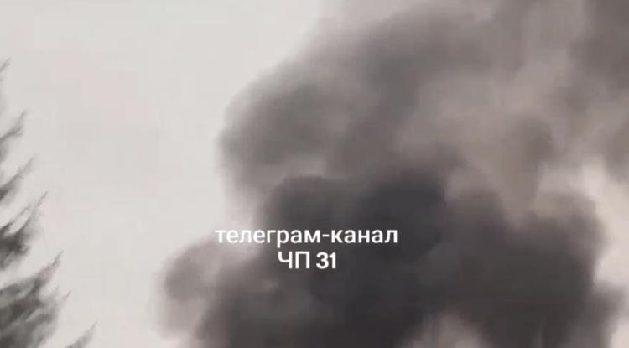

**Загорелся резервуар с растворителем. Пострадавших нет.**

Об обстреле территории Грайворонского горокруга сообщил губернатор **Вячеслав Гладков** сегодня, 6 ноября.

«Под обстрел в Грайворонском городском округе попал промышленный объект. Загорелся резервуар с растворителем. Пострадавших нет. На месте работают все оперативные службы», – [написал](https://t.me/vvgladkov/1180) Гладков в своём телеграм-канале.

[**https://www.belpressa.ru/47109.html#**](https://www.belpressa.ru/47109.html)

**belgorodtv.ru**

# В Белгородской области 7 ноября ожидается до 6 градусов тепла

[06.11.2022](https://belgorodtv.ru/?m=202211)

В регионе 7 ноября будет облачно с прояснениями. Без существенных осадков.

Ветер южной четверти 5-10 м/с. Температура воздуха ночью от -3 до +2˚ C, днем +1…+6 ˚C.

<https://belgorodtv.ru/?p=257877>

# Вячеслав Гладков сообщил об обстреле в Грайворонском округе

[06.11.2022](https://belgorodtv.ru/?m=202211)

Под обстрел в Грайворонском городском округе попал промышленный объект. Об этом сообщил глава региона Вячеслав Гладков.

«Загорелся резервуар с растворителем. Пострадавших нет. На месте работают все оперативные службы», — отметил губернатор.

<https://belgorodtv.ru/?p=257866>

**mchsrf.ru**

Безопасное использoвание гaзового оборудования для обогрева

Для обогрева промышленных предприятий, общественных зданий и многоквартирных домов сооружаются котельные, а в частных домовладениях или коттеджах обогревается автономно, с использованием газового котла. Особенно активно используются обогревательные устройства в период похолодания. Главное управление [МЧС России по Белгородской области](http://mchsrf.ru/region/16.html) напоминает некоторые правила пользования газовыми отопительными устройствами.

Помните, что применяемый в быту газ взрыво- и пожароопасен! Ответственность за безопасную эксплуатацию работающих газовых приборов и их содержание в надлежащем состоянии несут их владельцы. Беспечность при эксплуатации газового оборудования может привести к трагедии.

Прежде всего, обращаем ваше внимание на то, что по всем вопросам, связанным с использованием газа в быту, необходимо обращаться только к специалистам по эксплуатации газового хозяйства, имеющим лицензию и разрешение на выполнение работ повышенной опасности.

В помещении, где установлено газовое оборудование, необходим трехкратный воздухообмен, обеспечение которого возможно только при наличии одновременно двух факторов: открытой форточки или фрамуги (приток воздуха) и вентиляционного канала (вытяжка). Проверить наличие тяги в вентиляционном канале можно с помощью обычного листка бумаги, если поднести его к приемной решетке канала: он должен прилипнуть к ней за счет тяги.

Гибкие шланги должны быть по возможности короткими (не более 2 метров) и плотно надетыми на кран. Максимальный срок службы гибкого шланга – четыре года, но осторожность требует заменять его каждые два года. Зажимной хомут шланга должен обеспечивать полную герметизацию во избежание утечки газа.

При эксплуатации газовых конструкций необходимо соблюдать следующие меры безопасности:

-не следует включать прибор при незаполненной водой системе отопления;

-нельзя пользоваться устройством при наличии поломок в автоматике безопасности.

Категорически запрещается:

-устанавливать регулятор давления без уплотнительного кольца или прокладки;

-сгибать и скручивать резино-тканевый рукав (шланг), допускать повреждение наружного слоя рукава, чтобы не допустить утечки газа;

-присоединять детали газовой арматуры с помощью искрообразующего инструмента;

-самовольно переустанавливать и ремонтировать газовое оборудование;

-применять открытый огонь для обнаружения утечек газа (для этого может использоваться только мыльная эмульсия);

-допускать к пользованию газовым оборудование детей дошкольного возраста и лиц, не знающих правил их безопасного использования;

-располагать вблизи работающего газового устройства легковоспламеняющиеся материалы и жидкости;

-привязывать верёвки к газопроводам (этим нарушается плотность резьбовых соединений, может возникнуть утечка газа и, как следствие, взрыв).

Ни в коем случае не используйте газовые плиты для обогрева вашего жилья! Если, войдя в помещение, вы ощутили запах газа, не включайте свет, не чиркайте зажигалкой или спичками, так как эта ошибка может быть роковой.

При неисправности газового оборудования или при обнаружении запаха газа, необходимо:

-немедленно прекратить его использование;

-перекрыть краны;

-организовать охрану загазованного места;

-проследить за тем, чтобы вблизи не курили и не зажигали огонь, не включали и не выключали электроприборы и электроосвещение;

-обеспечить проветривание помещения;

-вывести людей из загазованной зоны;

-вызвать аварийную газовую службу по телефону «04».

С последним пунктом медлить нельзя, так как нужно обязательно выяснить причины утечки газа. В случае большой вероятности или при возникновении взрыва, обязательно вызывайте пожарную службу по телефонам «101» или «112».

Таким образом, для того чтобы избежать бед, связанных с неправильной эксплуатацией газового оборудования в быту, соблюдайте соответствующие правила пожарной безопасности. Помните, что от этого зависит не только сохранность ваших жизни и здоровья, но и безопасность ваших близких и соседей. Не перекладывайте всю ответственность на специалистов газовой службы.

<https://mchsrf.ru/news/813471-bezopasnoe-ispolzovanie-gazovogo-oborudovaniya-dlya-obogreva.html>

Рeгистрaция туриcтcких грyпп

На главном сайте [МЧС России](http://mchsrf.ru/) все онлайн-формы систематизированы в единую рубрику. Пользователю необходимо выбрать только субъект РФ, на территории которого планируется туристский маршрут, и он автоматически будет перенаправлен на страницу для заполнения заявки на соответствующий сайт территориального органа.

Разработанный сервис значительно упростит подачу заявок туристским организациям, индивидуальным предпринимателям в сфере активного туризма, индивидуальным туристам и группам, самостоятельно путешествующим по стране, в том числе имеющим в своем составе несовершеннолетних детей. Спасательные подразделения, в свою очередь, с помощью имеющейся информации о маршруте при необходимости смогут своевременно организовать поиски. Кроме того, в ходе обработки заявки сотрудники [МЧС России](http://mchsrf.ru/) в обязательном порядке ознакомят туристов с информацией об опасностях на предстоящем маршруте, метеоусловиях, разъяснят правила безопасности, помогут проверить личное снаряжение, средства связи и маршрутные документы.

Согласно действующему законодательству, туристские группы должны проинформировать службы [МЧС России](http://mchsrf.ru/) за 10 дней до начала путешествия. При подаче онлайн-заявки на регистрацию необходимо указать состав и количество участников, руководителей, контактные телефоны, подробную информацию о маршруте и т.д. Ответственный сотрудник ведомства в субъекте РФ обязан обработать заявку в течение одного рабочего дня, после чего передать сведения в спасательное подразделение, в зоне ответственности которого планируется маршрут.

Далее ответственный представитель тургруппы или индивидуальный турист получит информацию о факте регистрации по телефону или посредством смс-оповещения. В сообщении доводится информация об оперативных службах, осуществляющих дальнейшую коммуникацию и необходимые контактные данные для уведомления об окончании мероприятия.

Напоминаем, что 9 марта 2019 года вступил в силу Приказ [МЧС России](http://mchsrf.ru/) № 42, которым утвержден порядок информирования спасательных подразделений о туристских маршрутах. Помимо единого онлайн-сервиса зарегистрировать маршрут можно с помощью почтового отправления, электронной почты или по телефону, обратившись в [МЧС России](http://mchsrf.ru/) по месту планируемого путешествия. Информировать спасателей необходимо о маршрутах передвижения, проходящих по труднодоступной местности, водным, горным, спелеологическим и другим объектам, связанным с повышенным риском для жизни и возможным причинением вреда здоровью туристов, а также их имуществу.

http://www.mchs.gov.ru/dop/info/smi/news/item/34064428/

<https://mchsrf.ru/news/813472-registratsiya-turictckih-grypp.html>

Своевременная проверка электрооборудования позволит уберечь ваш дом от пожара

Надежным способом уберечь себя и свой дом от пожара является своевременная проверка бытового оборудования и электроприборов. К сожалению, жители региона редко задумываются о необходимости подобных профилактических мер, что в результате приводит к опасным последствиям.

Сотрудники отдела надзорной деятельности и профилактической работы Новооскольского городского округа в ходе ежедневных рейдов посвященных правилам пожарной безопасности, рекомендовали гражданам, проживающим в городе Новый Оскол, проявлять большую ответственность при использовании домашнего оборудования.

Владельцам квартир и домов рекомендовали внимательнее относиться к внешнему и внутреннему состоянию личного имущества, а так же не допускать детей к эксплуатации пожароопасной техники, если рядом нет никого из взрослых. Перед тем как подключить устройство в розетку, осмотрите его на предмет повреждений и недостатков. Особенное внимание стоит уделить трещинам и ссадинам на самом приборе, сгибам и надломам на кабелях, а так же наличию паленого запаха и посторонних звуков во время работы. Обнаружив неисправности, произведите своевременный профессиональный ремонт или замените технику на более новую.

Для того чтобы полученные знания надежно закрепились в памяти участников мероприятия, инспекторы пожарного надзора раздали всем желающим специальные буклеты, которые наполнены полезной информацией и которая будет понятна всем категориям граждан.

Если вы стали свидетелем возникновения пожара, срочно сообщайте о происшествии по номеру телефона «112» или «101». Единый «телефон доверия» Главного управления [МЧС России по Белгородской области](http://mchsrf.ru/region/16.html) – 39-99-99.

<https://mchsrf.ru/news/813486-svoevremennaya-proverka-elektrooborudovaniya-pozvolit-uberech-vash-dom-ot-pojara.html>

**mirbelogorya.ru**объектворон / Дмитрий Пиня / 06.11.2022 14:07

Губернатор Вячеслав Гладков в своём Telegram-канале сообщил, что под обстрел в Грайворонском округе попал промышленный объект.

Резервуар с растворителем загорелся. Пострадавших нет. Оперативные службы на месте.

[**https://mirbelogorya.ru/region-news/50-grajvoron/51172-vyacheslav-gladkov-pod-obstrel-v-grajvoronskom-okruge-popal-promyshlennyj-ob-ekt.html**](https://mirbelogorya.ru/region-news/50-grajvoron/51172-vyacheslav-gladkov-pod-obstrel-v-grajvoronskom-okruge-popal-promyshlennyj-ob-ekt.html)

**гибдд.рф**

## Информация о ДТП на дорогах Белгородской области

Ноябрь, 06  08:00

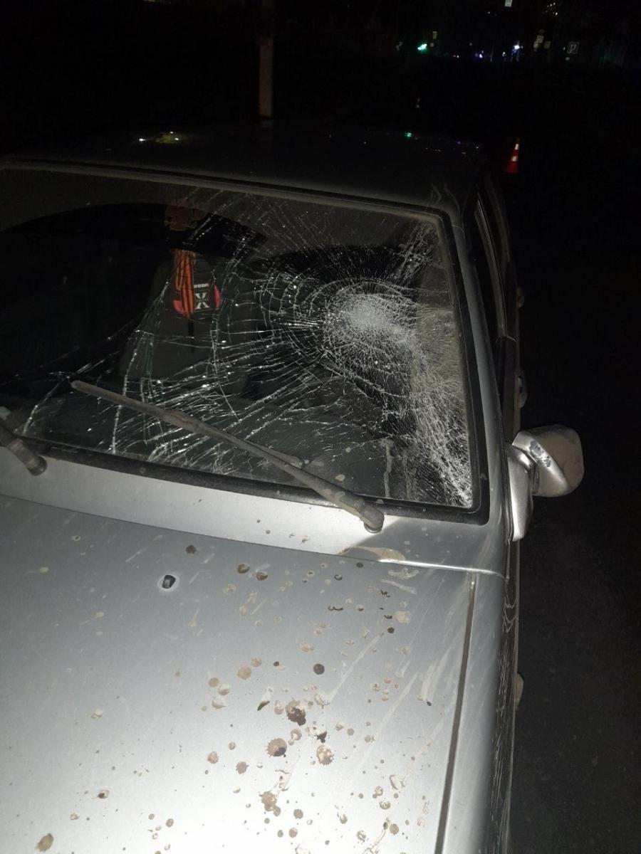

**Ракитянский район**

По предварительным данным, вчера в 00 часов 10 минут на ул. Пролетарская п. Ракитное 27-летний водитель, управляя автомобилем «Ниссан Альмера» не выбрал безопасную скорость движения, не справился с управлением, совершил съезд в кювет с последующим наездом на опору ЛЭП. В результате ДТП водитель получил телесные повреждения.

**Корочанский район**

По предварительным данным, вчера в 00 часов 55 минут на ул. Интернациональная г. Короча 24-летний водитель, управляя автомобилем «ВАЗ-211440» совершил наезд на 35-летнего мужчину, двигавшегося во встречном направлении по проезжей части при наличии тротуаров. В результате ДТП пешеход получил телесные повреждения.

**Прохоровский район**

По предварительным данным, вчера в 14 часов 20 минут на ул. Свободы с. Кривошеевка 64-летний водитель, находясь в состоянии алкогольного опьянения, управляя автомобилем «ВАЗ-21074» не выбрал безопасную скорость движения, не справился с управлением, совершил съезд на обочину с последующим опрокидыванием автомобиля. В результате ДТП водитель получил телесные повреждения.

<https://гибдд.рф/r/31/news/item/33554527>

**go31.ru**

# Водитель иномарки налетел на столб и сбил знак пешеходного перехода в Белгородской области

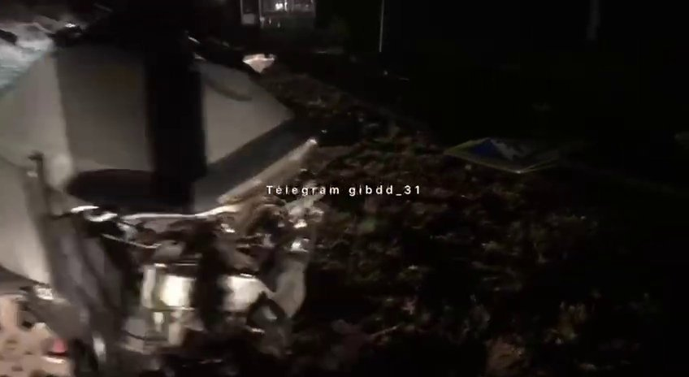

Фото: пресс-служба ГИБДД

Подробности ДТП, произошедшего вчера в полночь, появились в Telegram-канале ГИБДД Белгородской области.

Сообщается, что на улице Пролетарская в посёлке Ракитное 27-летний водитель, управляя автомобилем «Ниссан Альмера», превысил скорость, не справился с управлением, съехал в кювет и налетел на опору ЛЭП.

По пути белгородец сбил знак пешеходного перехода. Водитель отделался травмами.

[**https://www.go31.ru/news/3491819/voditel-inomarki-naletel-na-stolb-i-sbil-znak-pesehodnogo-perehoda-v-belgorodskoj-oblasti**](https://www.go31.ru/news/3491819/voditel-inomarki-naletel-na-stolb-i-sbil-znak-pesehodnogo-perehoda-v-belgorodskoj-oblasti)

# Потепление ждёт белгородцев на следующей неделе

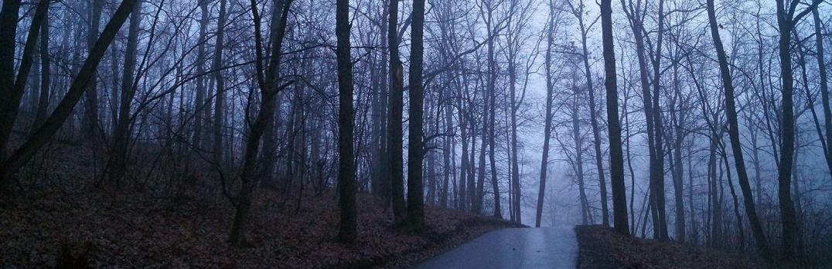

Фото: Сергей Егоров

Если верить прогнозу погоды, то в Белгородской области на следующей неделе будет чуточку теплее.

Понедельник, 7 ноября будет холодным: синоптики обещают облачность и три градуса тепла. Ночью будет **минус один градус**.

А вот со вторника ситуация обещает поменяться. Воздух днём прогреется сперва до плюс шести, а затем и **до плюс восьми градусов**. Небо останется облачным, но ночью температура сменится на плюсовую.

Осадков на неделе не ожидается. Ближе к пятнице-субботе**возможен небольшой дождь**.

<https://www.go31.ru/news/3491829/poteplenie-zdet-belgorodcev-na-sleduusej-nedele>

# Резервуар с растворителем загорелся после обстрела в Белгородской области



Фото: Валерия Алисова. Архив

О происшествии сообщил губернатор Белгородской области **Вячеслав Гладков** в своём Telegram.

*Под обстрел в Грайворонском городском округе попал промышленный объект. Загорелся резервуар с растворителем. Пострадавших нет. На месте работают все оперативные службы,*

– написал глава региона.

<https://www.go31.ru/news/3491839/rezervuar-s-rastvoritelem-zagorelsa-posle-obstrela-v-belgorodskoj-oblasti>

# Белгородцы приняли коробку с голубями за биологическое оружие

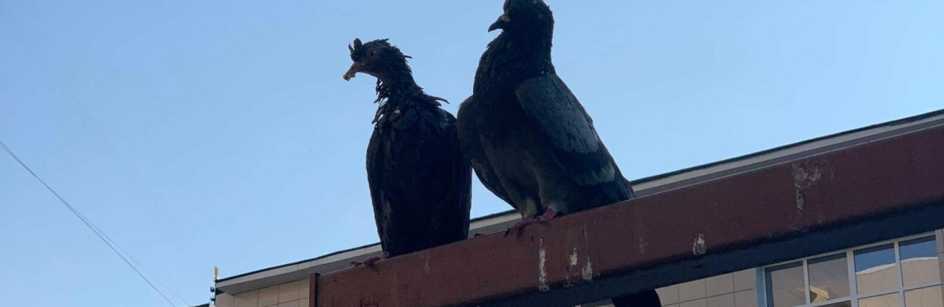

Фото: Артём Черненко

Обеспокоенные жители Белгорода пожаловались губернатору ***Вячеславу Гладкову*** на брошенную коробку с якобы больными голубями. Перепуганные горожане решили, что птицы – орудие «биологического терроризма».

Белгородка **Лариса Хомченко** написала в комментариях на странице главы региона следующее сообщение:

*В районе Левобережной, 14 выбросили коробку с больными голубями. Их много. Их давят машины, по ним ходят люди. В 40 км от Белгорода существуют биологические лаборатории, и очень вероятно, что это – биологический терроризм. МЧС, ФСБ не реагируют на наши звонки. В настоящий момент вызвали участкового, проводятся какие-то формальные действия по поиску ловцов птиц. При этом движение не перекрыто, вся эта инфекция разносится по центру города. Очень прошу вас повлиять на скорость действия наших спецслужб.*

На жалобу белгородки отреагировал начальник областного управления ветеринарии**Артём Медведев**. Он поблагодарил женщину за бдительность и пообещал выслать на место с голубями сотрудников городской ветстанции.

<https://www.go31.ru/news/3491816/belgorodcy-prinali-korobku-s-golubami-za-biologiceskoe-oruzie>

**rambler.ru**

Жительница Белгорода пожаловалась губернатору на голубей, испугавшись акта "биотерроризма"

Газета.Ru

Жительница Белгорода сообщила, что на улице Левобережной найдена "коробка с больными голубями", которая может быть актом "биологического терроризма", передает издание "Подъем". Женщина написала об этом на странице губернатора Вячеслава Гладкова. Она заявила, что в 40 км от города находятся биологические лаборатории и выброшенные птицы могут быть привезены оттуда. Она пожаловалась на бездействие МЧС и ФСБ, а также "формальные действия" полиции в связи с этим. Жительница подчеркнула, что движение на месте не перекрыто и по центру города разносится инфекция. Главный государственный ветеринарный врач области Артем Медведев поблагодарил женщину за бдительность и пообещал выслать на место специалистов. Ранее главный научный сотрудник Центра Гамалеи Анатолий Альтштейн в беседе с "Газетой.Ru", комментируя статью в британском таблоиде Mirror, назвал "тяжелым фейком" заявление об использовании вируса оспы обезьян в качестве биологического оружия. Об этом сообщает "Рамблер".

<https://news.rambler.ru/science/49643359-zhitelnitsa-belgoroda-pozhalovalas-gubernatoru-na-golubey-ispugavshis-akta-bioterrorizma/?utm_source=news_media&utm_medium=localsearch&utm_campaign=self_promo&utm_content=news_media&utm_term=белгород>

**znamya31.ru**

# Промышленный объект попал под обстрел ВСУ в Грайворонском городском округе

Сегодня, 13:18Происшествия

Фото: t.me/vvgladkov

## Пострадавших нет.

Промышленный объект попал под обстрел ВСУ в Грайворонском городском округе. Об этом сообщил глава региона Вячеслав Гладков в своём телеграм-канале.

**«Загорелся резервуар с растворителем», - отметил глава региона.**

Пострадавших нет. На месте работают все оперативные службы.

<https://znamya31.ru/news/proisshestviya/2022-11-06/promyshlennyy-ob-ekt-popal-pod-obstrel-vsu-v-grayvoronskom-gorodskom-okruge-301272>

**fonar.tv**

# Из-за обстрела в Грайворонском округе загорелся промышленный объект

*Вячеслав Гладков сообщил, что пострадавших нет.*

В воскресенье, 6 ноября, читатели «Фонаря» сообщили об обстреле Грайворонского горокруга. Позже эту информацию подтвердил губернатор Белгородской области **Вячеслав Гладков**. Чиновник сообщил, что под обстрел попал промышленный объект, в результате чего загорелся резервуар с растворителем.

*— На месте работают все оперативные службы, пострадавших нет, — написал глава региона в своём телеграм-канале.*

[**https://fonar.tv/news/2022/11/06/iz-za-obstrela-v-grayvoronskom-okruge-zagorelsya-promyshlennyi-obekt**](https://fonar.tv/news/2022/11/06/iz-za-obstrela-v-grayvoronskom-okruge-zagorelsya-promyshlennyi-obekt)